Государственное бюджетное учреждение культуры
«Самарская областная библиотека для слепых»
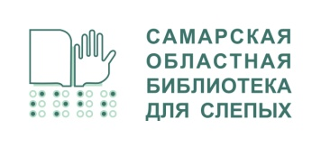
443001, г. Самара, ул. Ярмарочная, 49, Тел. (846) 310-02-13
E-mail: samara.obs@mail.ru

Уважаемые коллеги!

В рамках реализации плана совершенствования государственной политики в области защиты, поддержки и продвижения русского языка, а так же в рамках Года единства народов России ГБУК «Самарская областная библиотека для слепых» организует круглый стол на тему «Язык как отражение характера».
К участию в качестве докладчиков приглашаются специалисты учреждений культуры и образования, лингвисты, филологи, методисты, литературоведы и академические эксперты, студенты филологических, гуманитарных и педагогических факультетов, аспиранты.
Мероприятие состоится 24 сентября 2026 года на площадке Самарской областной библиотеки для слепых по адресу: г.Самара, ул. Ярмарочная, 49.
Регистрация участников с докладами до 18 сентября 2026 по ссылке
https://forms.yandex.ru/u/6a717fb36d2d7333fed2719b
Всем спикерам по итогам участия будет выдан сертификат на электронную почту, указанную при регистрации.

Контактная информация:
Координатор: Лепилина Галина Юрьевна – заведующий
информационно-методическим отделом ГБУК «СОБС»
Телефон: 8 9053009238
e-mail: sobsmetod@mail.ru

